柳州职业技术学院
2020学年校级评优获得者纪念品一批询价采购公告
采购编号：LZY20-029 发布日期：2020年6月23日
- 采购项目名称：2020学年校级评优获得者纪念品一批
- 采购项目预算金额（人民币）：柒万贰仟元整（¥72000.00）
- 技术需求：
序号 | 名称 | 技术参数与工艺要求 | 数量 | 单位 | 单价 | 总价 | 技术参数与工艺要求  响应  情况
1 | 定制  优盘  （包含盒子） | 一、优盘  1.U盘尺寸：40x12x4.5mm±0.5mm，材质：锌合金外壳，≥64GB内存，≥USB 3.0标准的传输速度，可定制图案和LOGO，配有一个简单钥匙圈，方便携带  2.要求优盘表面方便印制学校的logo或者图案、文字，优盘本身形状或者表面不可有无法去掉的图案或花纹；  二、盒子  U盘包装盒规格：长≥60mm，宽≥88mm，高≥17mm，材质以锌铝等硬质材料为主，内有海棉，正面需要有LOGO，采用热烫印方式，品质比较高档。  1.图片与文字要求：  （1）团委的优盘1090个    团委的优盘正面    团委的优盘背面：二维码    团委的盒子正面：  团徽+文字（柳州职业技术学院共青团评优奖励）  （2）学工处的优盘710个  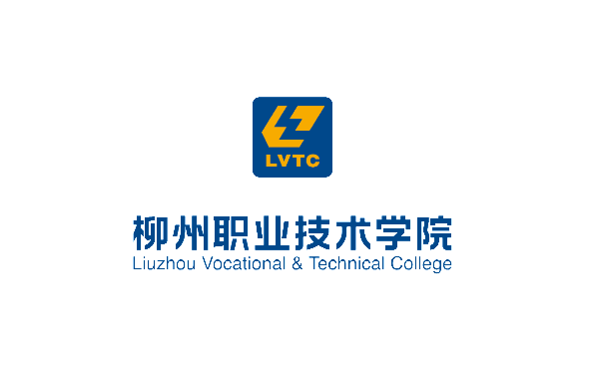  盒子正面及U盘正面—学校logo  2.往期成品参考：  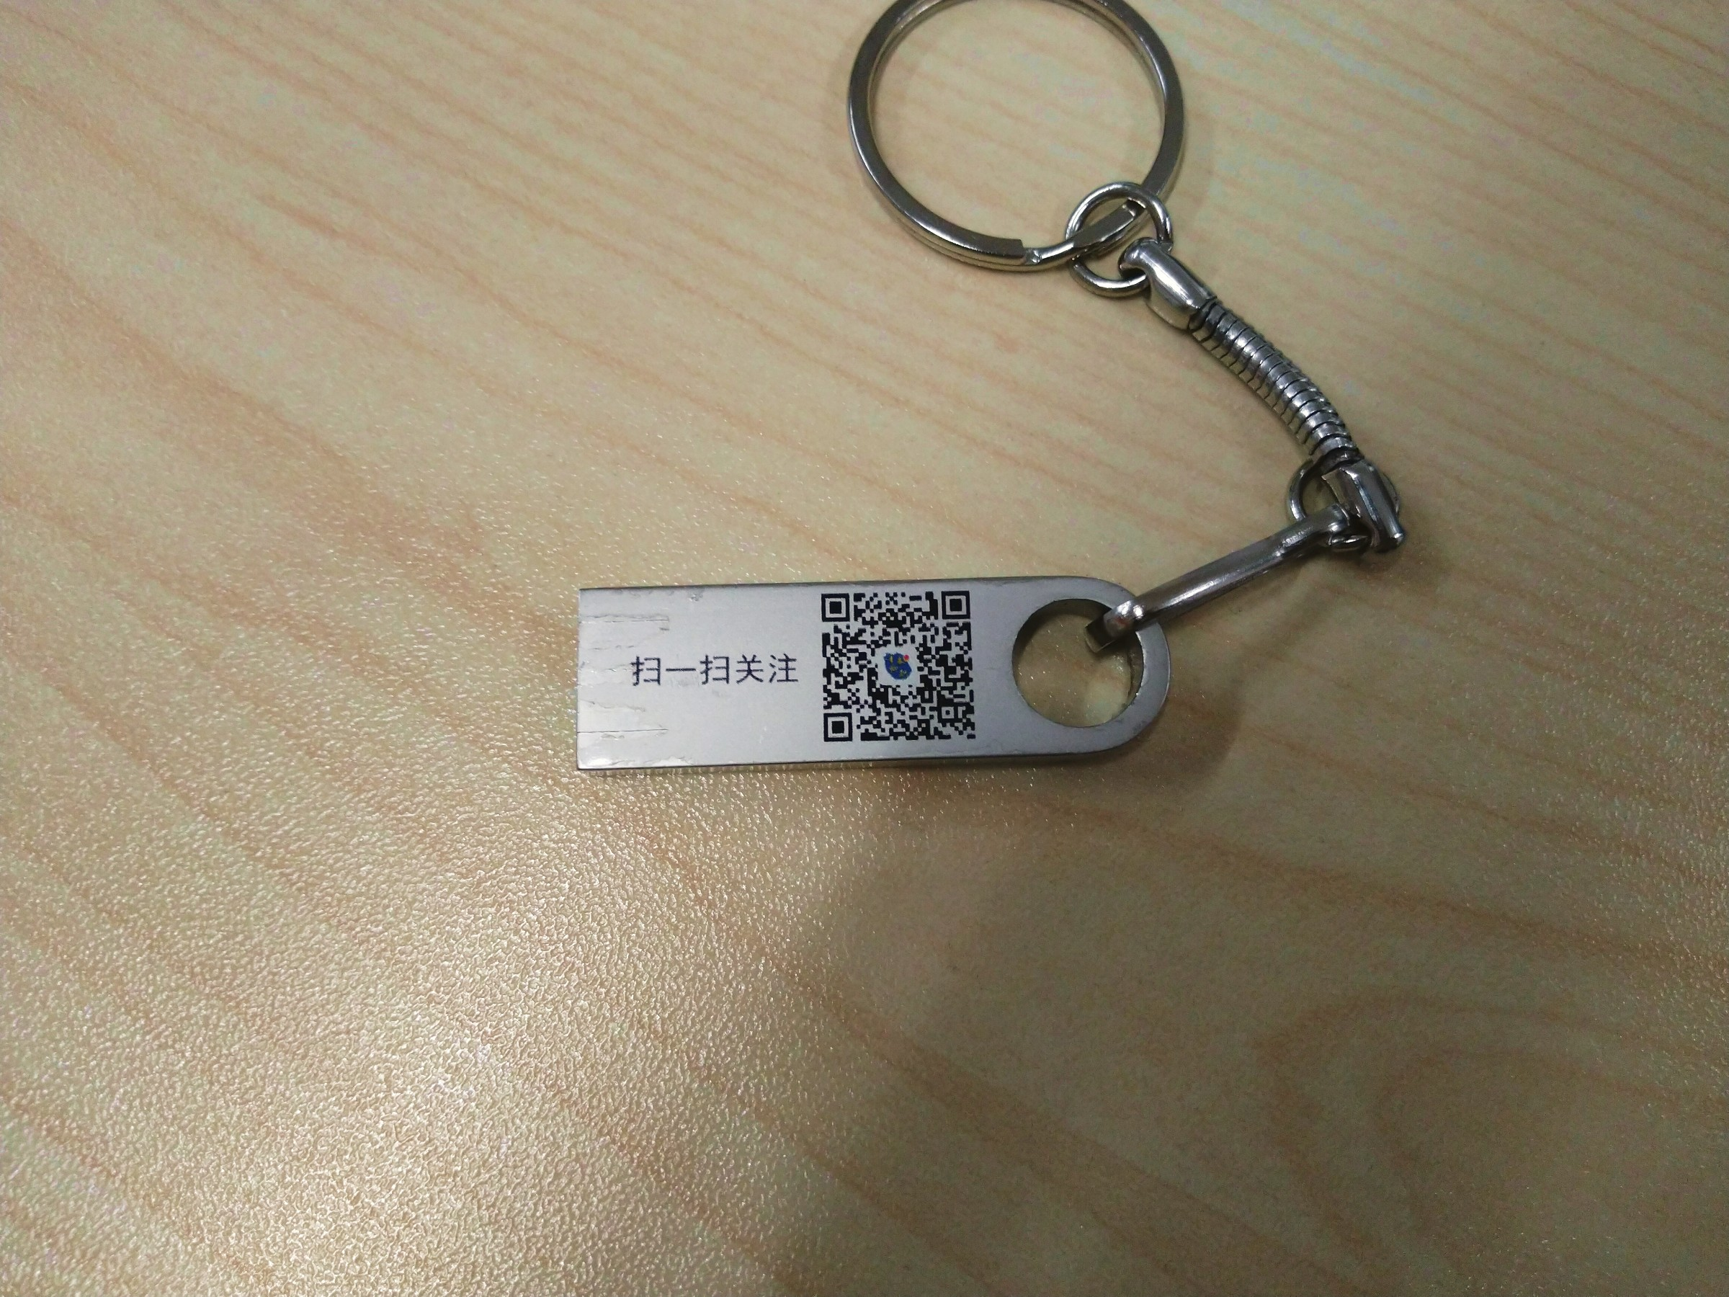  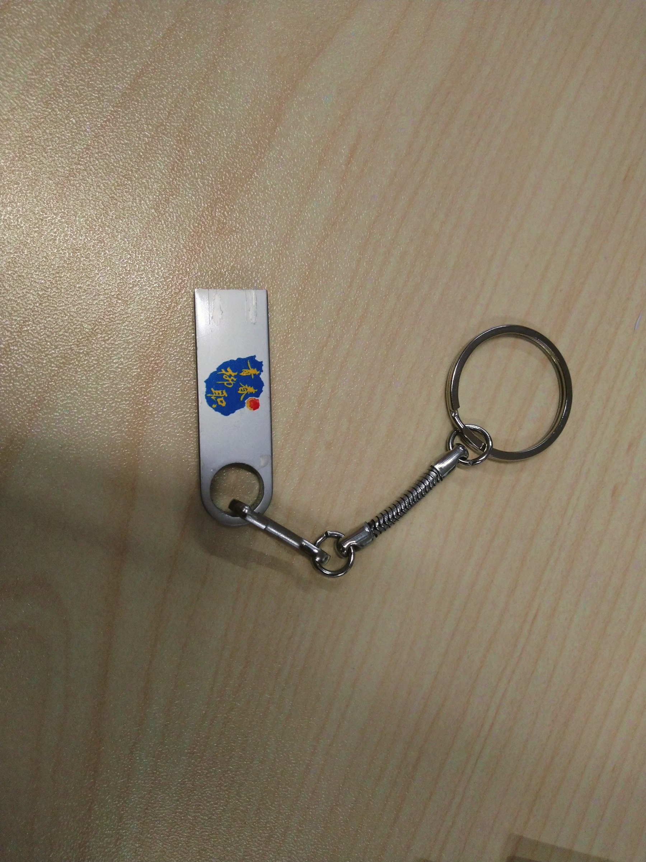  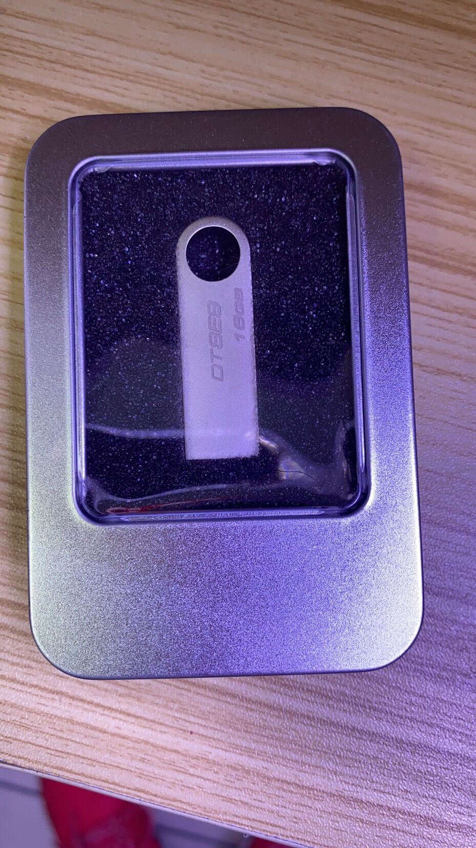 | 1800 | 个
总报价：人民币（大写） （¥ ）

报价人单位（公章）： 法定代表人（或负责人）（签名）：
地址： 邮政编码： 电话：
转账全称： 对公帐号：
开户行：

四、采购要求：（以下要求报价供应商必须满足否则视为无效）
1．资质要求：国内注册（指按国家工商管理有关规定要求注册的）经营范围达到本次采购项目要求，具有独立法人资格的供应商。
2．单位负责人为同一人或者存在直接控股、管理关系的不同供应商，或者为夫妻、直系血亲的不同供应商，不得参加同一合同项下的采购活动。
3．报价供应商须按上述要求提供符合有关国家标准产品的全新原装正品，所供产品必须等于或高于询价公告参数要求。供应商于签订合同后5日内完成送货并达到合同约定的技术要求，交付柳州职业技术学院验收。
4．交货地点：柳州职业技术学院社湾校区。
5．报价文件包括本报价函（加盖报价商公章），报价商工商营业执照复印件、税务登记证复印件、法定代表人身份证复印件和委托代理人身份证复印件（委托代理时提供）
6. 报价须包含货物及货物运抵指定交货地点的运输、保修售后服务、税金、验收检验及其它所有费用的总和，报价为最终报价。
7. 供应商负责免费送货。
8. 本项目无预付款，验收合格交付使用后，被选中的供应商开具全额发票给采购人，采购人收到发票后10个工作日内支付合同总金额的90%。剩余合同总金额10%为质量保证金。被选中的供应商在质量保证期内按其报价文件的承诺执行保修服务，则采购人将在货品质量保证期满后十个工作日内将剩余合同总金额10%尾款付给被选中的供应商（不计息）。质量保证期为一年。
9. 报价文件组成：报价文件一式三份。
10. 报价商自行打印本报价函进行报价，报价为最终报价，本报价函填写好后的报价文件用文件袋密封并在封口处贴封条并加盖公章，于2020年7月1日（星期三）下午3：30至4：00送至柳州职业技术学院社湾校区（柳州市社湾路28号）A区校门口门卫处，逾期无效。
报价书接收人：后勤与资产管理处资产科 叶老师 联系电话：18177289127
技术参数咨询人：殷老师 18277228689

柳州职业技术学院
2020年6月23日

疫情防控期间报价文件递送须知

根据疫情防控需要，现发布此《疫情防控期间报价文件递送须知》（后简称《须知》）。请所有报价人仔细阅读《须知》的全部内容，并严格遵照执行。

一、进入学校前须知

（一）严控到场人数。为减少人员聚集风险，只允许每个报价人安排1名人员到柳州职业技术学院递送报价材料。

（二）递交材料要求
鉴于目前是疫情防控期间，学校对于递交材料的工作，分为两种办法，供报价人选择：
1．现场递交
各报价人应指派无疫情接触史、身体健康且符合防疫要求的人员参加材料递送活动。递交人员应尽可能为柳州市籍，且长期在柳州市居住。由于学校对外来人员的进入需要留出时间走准入程序，故要求所有选择现场递交报价文件的报价人在7月1日（星期三）前，发送承诺书（样式详见附件）扫描件、报价人员身份证复印件、法人代表委托书（格式自拟）扫描件至339919790@qq.com，以上文件全部需要盖公章。未按时发送以上文件者，将被取消报价资格。
到学校递交报价文件时，同时递交之前扫描的承诺书、身份证复印件、法人代表委托书的纸质版给工作人员。未在现场递交以上文件纸质版者，将被取消报价资格。
2．邮寄递交
采用邮寄方式的报价人，请提前电话：0772—3156706 向叶老师咨询或向339919790@qq.com发送邮件，通知邮寄方式，学校主管部门回复时候将告知邮寄地址以及收件人信息；送达时间以柳州职业技术学院工作人员实际收到实物时间为准。学校对报价人因邮寄产生的不能及时送达报价文件的风险不承担任何责任。

二、进入校园须知

（一）严格封闭管理。校园实行全封闭管理，所有外来人员只能从学校A区正门进出，无关人员一律不得进入。

（二）严控人员进出。进入校园人员必须严格遵守疫情防控规定，自觉接受身份核验和体温检测，使用“扫码抗疫情”登记系统实行扫码出入，全程按要求做好佩戴口罩等防护措施。

（三）严格规范处置
对发现疑似症状和来自疫情严重地区的人员，学校将按工作要求及防疫隔离区管理办法处置。
对未正确佩戴口罩、体温≥37.3℃、有疫情接触史且医学观察未满14天者将按疫情防控要求进行严格处置。

三、进入报价文件递送办公场所须知

（一）保持安全距离。所有外来人员在递交材料现场依次等候，一律全程佩戴口罩，自觉保持1米以上的人员间隔距离，尽量隔空就座，不可喧哗闲聊，不可随意走动；保证自身口罩的清洁，不许在校园随意丢扔垃圾，如有废弃的口罩必须丢进学校指定的专门垃圾桶内。

（二）控制活动时间。到学校递交材料时应提前备齐所需材料，即办即走、不得无故逗留。

（三）紧急防疫联动。外来人员如在校园发现疑似新冠肺炎症状的，应立即主动联系现场工作人员。

柳州职业技术学院
2020年6月23日

报价人承诺书

本单位____________________承诺严格落实党中央、国务院以及广西壮族自治区政府相关疫情防控工作部署，遵守《中华人民共和国传染病防治法》及其他疫情防控相关要求。本单位于 年 月 日递送_________________项目的报价文件。本单位承诺在递送过程中做到以下几点：

1．参与报价人员积极配合采购人单位工作人员进行体温检测和人员信息登记。不符合防控管理要求的人员，不进入采购人单位，并于必要时积极配合采购人单位工作人员做好现场临时隔离工作。
2．参加报价人员自觉做好个人防护，全程正确佩戴口罩，听从采购人单位工作人员的引导。
3．本单位保证做好有关报价文件递送的各项准备工作，并按时到达采购人单位，避免因工作疏忽导致时间拖延和人员聚集；报价文件递送完毕后，本单位人员迅速离场，不在采购人单位停留。

对于报价文件递送人员，本单位登记其信息如下，
1．本单位派出的报价人员（姓名），（身份证号码），（联系电话），在（省、市、区县）居住，无疫情接触史、身体健康。
2.（1）此人于2019年12月1日之后未曾在南宁市西乡塘区、桂林市临桂区、河池市都安瑶族自治县停留或居住，未曾与以上三个县区的人员有过接触；（2）此人于2019年12月1日之后未曾在广西壮族自治区以外停留或居住，在广西内未曾于2019年12月1日之后与来往过湖北省的人士有过接触；（3）此人于2019年12月1日之后未曾离开中华人民共和国国境，未曾与任何外籍人士、来往过国内外的人士接触。
3.如在2019年12月1日之后有去过外省或国境外，或第二条第一部分所述的的三区县，此人在回来后，已满足隔离14日的条件，并经各项检测，证明健康状况良好。

以上信息均真实而有效，若被发现有虚假或瞒报信息，本单位____________________将自行放弃报价资格。

报价文件递送人员（签字）：

承诺人（公章）：

年 月 日

